عنوان البحث باللغة العربية (16، Simplified Arabic ، غامق)
اسم الباحث الأول^{1،*} اسم الباحث الثاني²
¹القسم، الكلية، الجامعة، المدينة، الدولة.
²القسم، الكلية، الجامعة، المدينة، الدولة.
*البريد الإلكتروني (للباحث المرجعي): xxxxxxxx@xxxx.com
Manuscript Title (14, Simplified Arabic, Bold)
First Author^{1,*}, and Second Author²
¹ Department, Faculty, University, City, Country.
² Department, Faculty, University, City, Country.

تاريخ الاستلام:00-00-2026 تاريخ القبول: 00-00-2026 تاريخ النشر: 00-00-2026
الملخص
يكتب هنا (14، Simplified Arabic ، عادي).
الكلمات الدالة: تكتب هنا خمس كلمات مرتبة ابجديا بينها فواصل.
Abstract
Type here (10, Times New Roman).
Keywords: Five words arranged alphabetically separate by comma
1. عنوان رئيسي (14، Simplified Arabic ، غامق) المقدمة
يكتب هنا (14، Simplified Arabic ، عادي) المتن
2. عنوان رئيسي (16، Simplified Arabic ، غامق) عنوان المبحث
1.2. عنوان فرعي (14، Simplified Arabic ، غامق) عنوان المطلب
يكتب هنا (14، Simplified Arabic ، عادي) المتن

الجداول: تكتب جدول بالخط العريض فقط ويكتب رقم وعنوان الجدول (1,2,3) فوق الجدول مباشرة دون فراغ بحيث يكون ملخصا لمحتواه وتكتب الحواشي بشكل مختصر. يرسم الجدول من حدود تحت العنوان ونهائية الجدول فقط أي بدون تقسيمات أو حدود داخلية، يجب أن يكون الجدول في نطاق عرض الصفحة وأن تكون الأرقام بحجم 8 وتوسيط والمنتصف ويفضل أن يتم تنسيقها عموديا (قدر الإمكان) لتسهيل قراءتها دون الحاجة إلى إدارة الصفحة. يتم الإشارة إلى الجدول برقمه في المتن قبل وضعه ويوضع الجدول مباشرة بعد ذكره في المتن قدر الإمكان. يتم الإشارة إلى الجدول دائماً برقمه سواءً قبل أو بعد وضعه وترقم الجداول تسلسليا حسب تسلسل ذكرها في المتن.
جدول 1. يكتب هنا
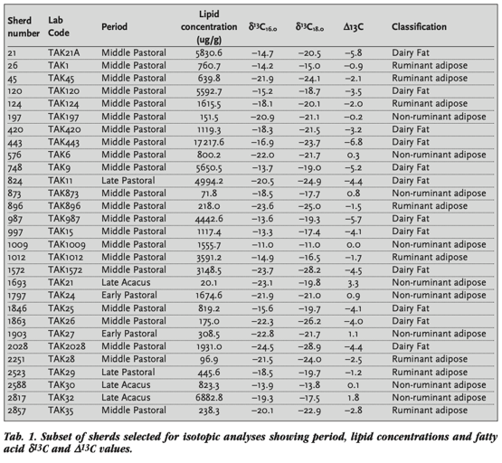
الأشكال والصور: يكتب رقم وعنوان الشكل أسفله (تعامل الصور معاملة الأشكال تحت مسمى شكل). تتم الإشارة إلى الشكل برقمه في المتن قبل وضعه ويوضع مباشرة بعد ذكره في المتن قدر الإمكان. تتم الإشارة إلى الشكل دائماً برقمه سواءً قبل أو بعد وضعه ويرقم تسلسليا حسب تسلسل ذكره في المتن. في الرسوم البيانية يستخدم مفتاح لتمييز خطوط الرسوم ولا تستعمل الألوان القريبة من بعضها لتسهيل تمييز تلك الخطوط بعد الطباعة.

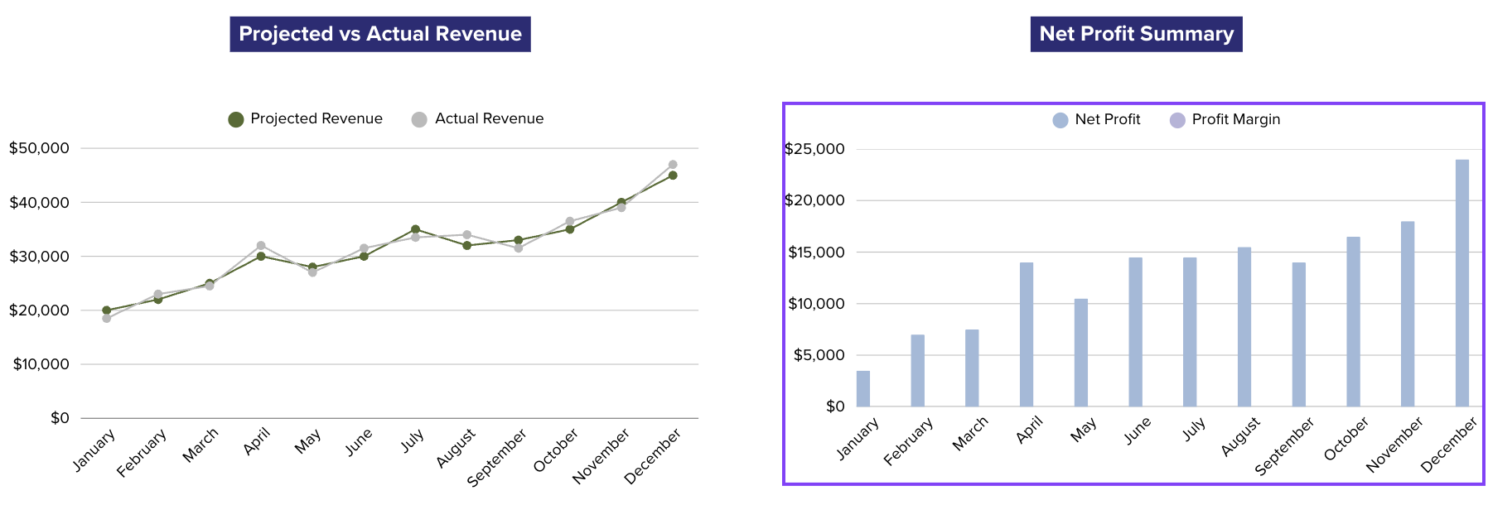
شكل 1: يكتب هنا

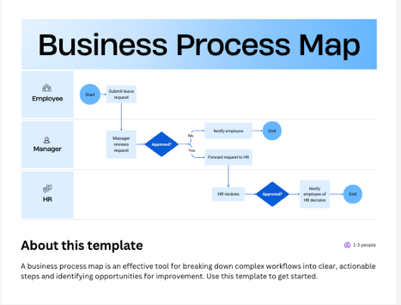 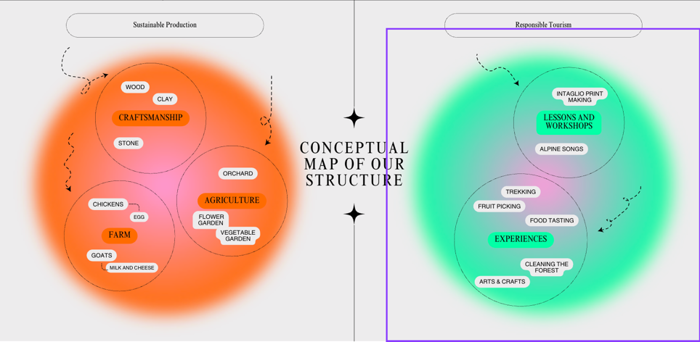 شكل2: يكتب هنا. شكل3: يكتب هنا

3. النتائج والمناقشة
1.3. عنوان فرعي
1.1.3. عنوان فرعي ثاني ((14، Simplified Arabic ، غامق)
يكتب هنا.
4. الاستنتاجات
يكتب هنا
المراجع
قائمة المراجع باللغة العربية:
يتم وضع المصادر وفقاً لنظام (APA).
قائمة المراجع باللغة الإنجليزية:
Type according to APA style.

